**I ENCONTRO DE FORMAÇÃO – OBMEP – PIAUÍ**

**FORMADOR:** PROF REGINALDO M FERNANDES

**DATA:** DE 31/07 A 01/08 DE 2017

**LISTA DE EXERCÍCIO**

**GRUPO 6**

**1.(OBMEP 2015)** Maria faz uma lista de todos os números de dois algarismos usando somente os algarismos que aparecem no número 2015. Por exemplo, os números 20 e 22 estão na lista de Maria, mas 02 não. Quantos números diferentes há nessa lista?

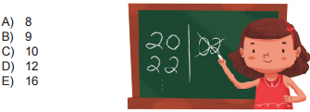

**2.(OBMEP 2016)** A metade e o dobro do número 26 são números naturais de dois algarismos. Quantos são os números naturais que possuem essas mesmas propriedades?

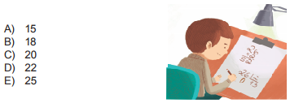

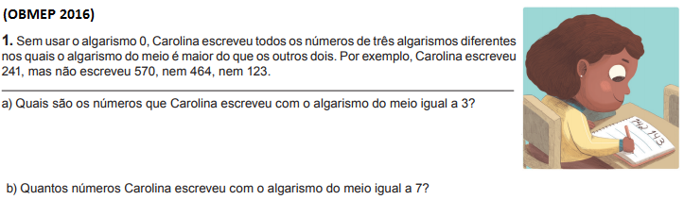



Grupo 6

1. **ALTERNATIVA D** Como os números devem ter dois algarismos, eles não podem ter o algarismo 0 na casa das dezenas; assim, existem 3 possibilidades para a casa das dezenas (1, 2 ou 5) e quatro possibilidades para a casa das unidades (0, 1, 2 ou 5). Pelo Princípio Fundamental da Contagem (Princípio Multiplicativo), há, portanto, 3 x 4 = 12 números de dois algarismos que podem ser formados com os algarismos de 2015 (pode haver repetição de algarismos). Neste caso, os números podem ser explicitamente listados: 10, 11, 12, 15, 20, 21, 22, 25, 50, 51, 52 e 55.
2. **ALTERNATIVA A** Um número natural cujo dobro é um número de dois algarismos deve estar entre 5 e 49. Por outro lado, os números pares são aqueles cuja metade é um número natural, o que reduz a nossa escolha, dentre os números no intervalo acima, aos números pares que vão do 6 ao 48. Considerando agora que, além disso, queremos números cujas metades sejam números de dois algarismos, nossa escolha fica restrita aos números pares entre 20 e 48, incluindo o 20 e o 48. Podemos contá-los sem listá-los, observando, por exemplo, que 20 = 2 x 10, 22 = 2 x 11, 24 = 2 x 12, ......., 48 = 2 x 24 e teremos 24 – 10 + 1 = 15, números que satisfazem as condições do enunciado.
3. **item a**) Carolina escreveu os números 132 e 231. Esses são os únicos números que cumprem as exigências do enunciado e que possuem o algarismo 3 na posição central.

**item b**) Para um número com 7 na casa central estar na lista de Carolina, há 6 possibilidades para a casa das centenas (qualquer um dos algarismos 1, 2, 3, 4, 5 ou 6 pode ser usado) e apenas 5 possibilidades para a casa das unidades, pois não podemos repetir algarismos. Podemos pensar também em preencher primeiramente a casa das unidades (6 possibilidades) e, a seguir, preencher a casa das centenas (nesse caso, 5 possibilidades). Logo, há 6 x 5 = 5 x 6 = 30 números da lista de Carolina que têm 7 na casa central.

**item c)** Observamos primeiramente que os algarismos 1 e 2 (e, claro, também o 0) não podem ser usados na casa das dezenas para que o número esteja na lista de Carolina. Assim, fazendo a contagem como nos itens b) e c), temos: se o algarismo do meio é 3, há 2 x 1 = 2 números na lista;• se o algarismo do meio é 4, há 3 x 2 = 6 números na lista;• se o algarismo do meio é 5, há 4 x 3 = 12 números na lista;• se o algarismo do meio é 6, há 5 x 4 = 20 números na lista;• se o algarismo do meio é 7, há 6 x 5 = 30 números na lista;• se o algarismo do meio é 8, há 7 x 6 = 42 números na lista;• se o algarismo do meio é 9, há 8 x 7 = 56 números na lista.• Logo, a lista de Carolina tem exatamente 2 + 6 + 12 + 20 + 30 + 42 + 56 = 168 números.